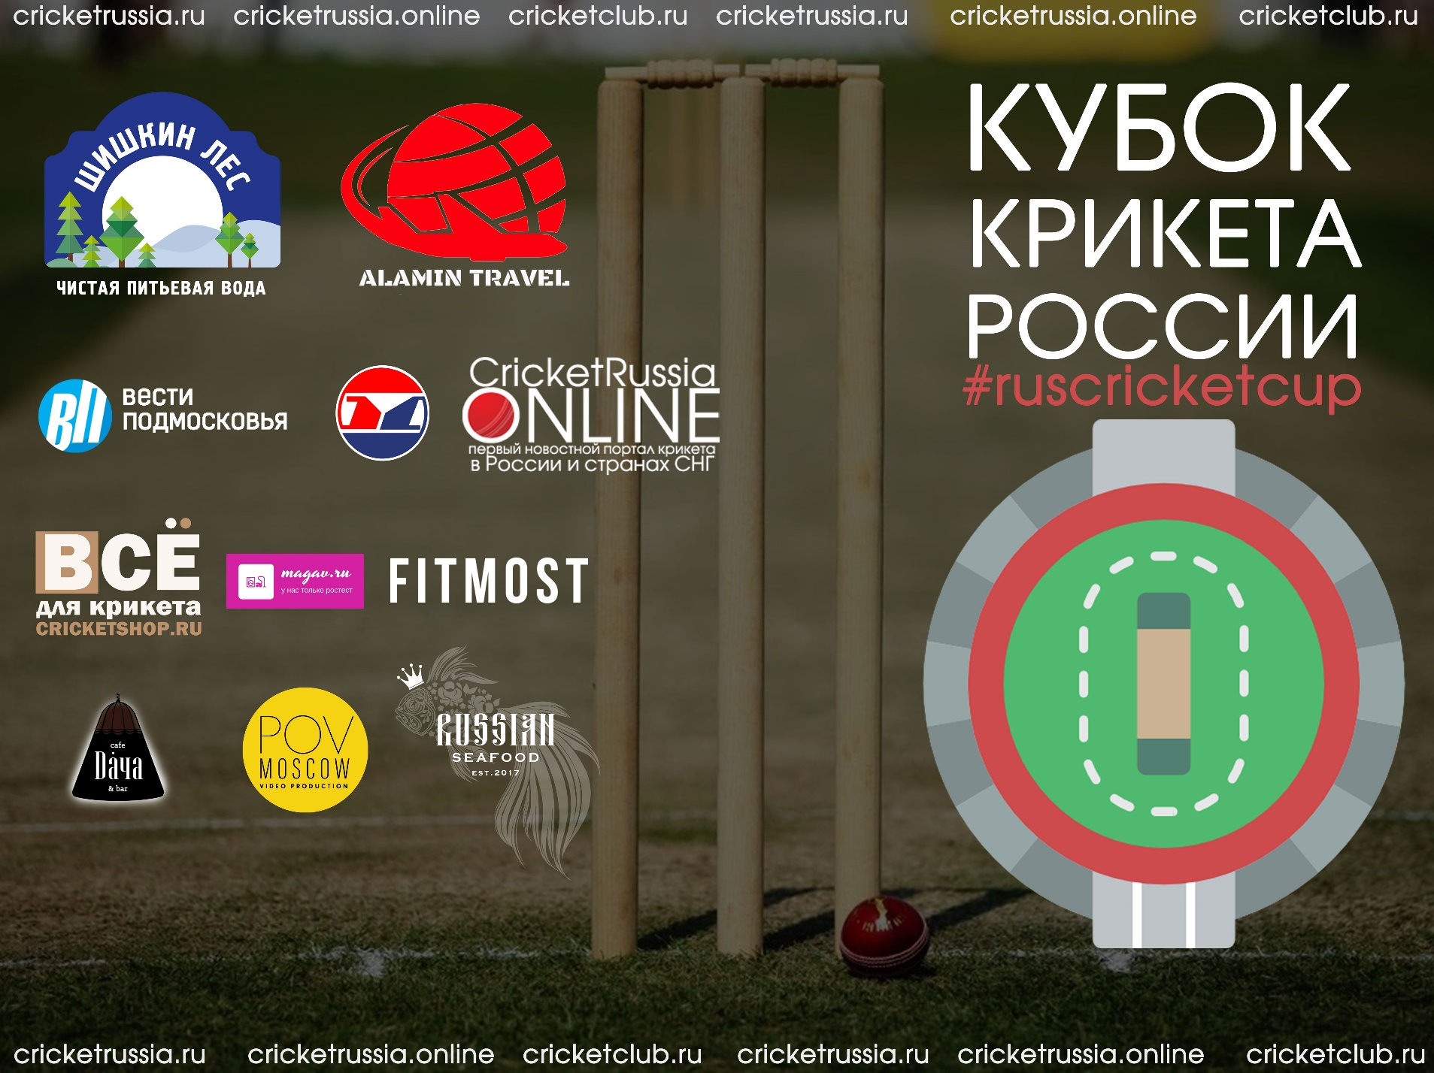

Заявка на турнир
КУБОК КРИКЕТА РОССИИ 2021

Команда:_______________________________________________
Капитан:_______________________________________________
Вице-капитан: __________________________________________
Тренер команды: ________________________________________

ФИО /  NAME | ФОТО / Photo | Номер игрока | позиция | вес | рост | Есть ли игрок в клубной системе  Cricketclub.ru  ДА/НЕТ
Boris Zharkiy | 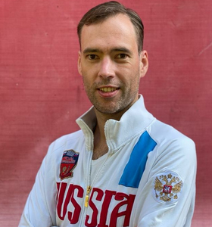 | 13 | Бетсмен / batsmen | 80 | 185 | Да

Подпись капитана команды:

